**Кожемяка Сымон (Każamiaka Symon)**

9 ноября 1813 г – венчание с девкой Еленой Войнич с деревни Осово (НИАБ 136-13-920, лист 20об, №24/1813-б (ориг)).

16 августа 1814 г – крещение дочери Евы (НИАБ 136-13-894, лист 90, №49/1814-р (ориг)).

20 ноября 1816 г – крещение сына Андрея (НИАБ 136-13-894, лист 95, №40/1816-р (ориг)).

**НИАБ 136-13-920:** Лист 20об. **Метрическая запись №24/1813-б (ориг).**

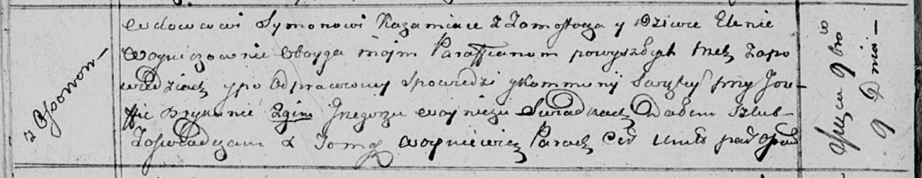

Осовская Покровская церковь. 9 ноября 1813 года. Запись о венчании.

Każamiaka Symon – жених, вдовец, парафии Осовской, с деревни Замосточье.

Woyniczowna Elena – невеста, девка, парафии Осовской, с деревни Осово.

Brykun Jozef – свидетель.

Woynicz Grzegorz – свидетель.

Woyniewicz Tomasz – ксёндз.

**НИАБ 136-13-894:** Лист 90. **Метрическая запись №49/1814-р (ориг).**

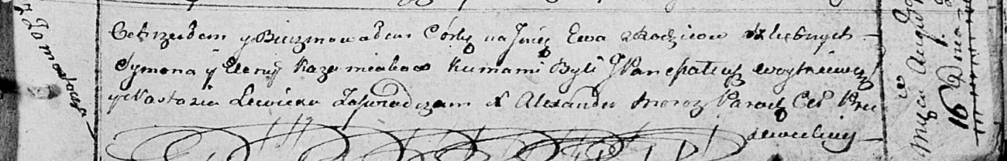

Осовская Покровская церковь. 16 августа 1814 года. Метрическая запись о крещении.

Każamiakowna Ewa – дочь родителей с деревни Замосточье.

Każamiaka Symon – отец.

Każamiakowa Elena – мать.

Woytkiewicz Mateucz, JP – кум, шляхтич.

Lewicka Nastazia – кума.

Woyniewicz Tomasz – ксёндз.

**НИАБ 136-13-894:** Лист 95. **Метрическая запись №40/1816-р (ориг).**

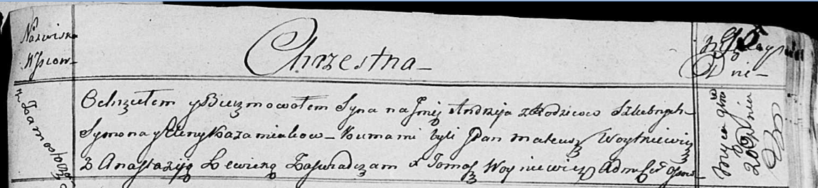

Осовская униатская церковь. 20 ноября 1816 года. Метрическая запись о крещении.

Każamiaka Andrzey – сын родителей с деревни Замосточье.

Każamiaka Symon – отец.

Każamiakowa Elena – мать.

Woytkiewicz Mateusz, JP – кум, шляхтич.

Lewicka Anastazija – кума.

Woyniewicz Tomasz – ксёндз.